实验要求
简要复述实验手册中要求达到的实验目标与过程。

项目概述
简要介绍本组3人所面对的实践项目的基本情况（名称、目标用户、系统的核心价值等）。

用户故事
针对项目需求，分析用户故事。

用户故事清单及优先级
用户故事编号 | 用户故事简称 | 用户故事描述 | 优先级估计 | 上游  故事编号
1 | 系统登录 | 作为用户，我想要通过账号密码或WeLink登录系统，以便访问个人通知和日程 | 5 | -
2 | WeLink账号绑定 | 作为用户，我想要绑定WeLink账号，以便实现快速登录和消息同步 | 3 | 1
3 | 查看功能介绍 | 作为新用户，我想要查看系统功能导览，以便快速了解核心功能 | 2 | -
4 | 管理个人信息 | 作为用户，我想要编辑个人资料，以便更新联系方式等关键信息 | 4 | 1
5 | 查看日程列表 | 作为用户，我想要按时间轴查看所有日程，以便掌握近期安排 | 5 | 1,4
6 | 创建新日程 | 作为用户，我想要手动创建日程条目，以便记录重要事件 | 5 | 5
7 | 编辑日程详情 | 作为用户，我想要修改日程的详细信息，以便应对变更 | 4 | 5,6
8 | 日程智能导入 | 作为用户，我想要系统自动识别通知中的日程信息并一键导入，以便快速创建日程 | 5 | 9,12
9 | 查看通知列表 | 作为用户，我想要按时间倒序查看所有通知，以便及时获取信息 | 5 | 1,14
10 | 发送新通知 | 作为发布者，我想要编写并发送新通知，以便传达重要信息 | 5 | 14,16
11 | 通知智能分类 | 作为用户，我想要按组织/重要性筛选通知，以便快速定位 | 4 | 9
12 | 通知摘要生成 | 作为用户，我想要查看通知摘要，以便快速获取要点 | 1 | 9
13 | 图片上传功能 | 作为发布者，我想要在通知中添加图片，以便丰富通知内容 | 2 | 10
14 | 查看组织列表 | 作为用户，我想要查看所属组织，以便了解我的组织关系 | 4 | 1
15 | 查看组织详情 | 作为用户，我想要查看组织成员结构，以便联系相关人员 | 4 | 14
16 | 多级组织架构 | 作为管理员，我想要创建院系-班级多级组织，以便精确控制通知的接收范围 | 5 | 14
17 | 成员管理 | 作为管理员，我想要添加/移除组织成员，以便维护组织架构 | 5 | 15
18 | 通知发送方式 | 作为发布者，我想要选择点对点/广播/透传方式，以便准确地将通知送达目标用户 | 5 | 10
19 | 系统监控看板 | 作为管理员，我想要查看服务器状态，以便维护系统稳定 | 3 | -

按照优先级排列用户故事，排在上面的用户故事具有更高的优先级。

用户故事编号 | 用户故事简称 | 用户故事描述 | 优先级估算（采用5、4、3、2、1的方式，数字越大表示优先级越高） | 上游  故事编号

用户故事1
使用卡片图形的形式，描述每个用户故事。
- 正面：文字描述（作为一个<角色>, 我想要<活动>, 以便于<商业价值>）、简要的示意图；
- 反面：确认信息（该用户故事执行成功后的结果、各种执行失败情况后的结果）
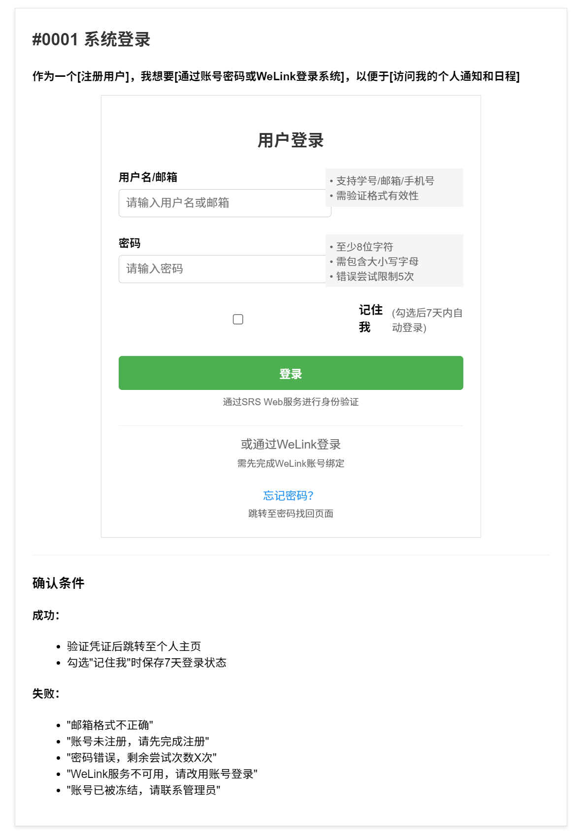

用户故事2
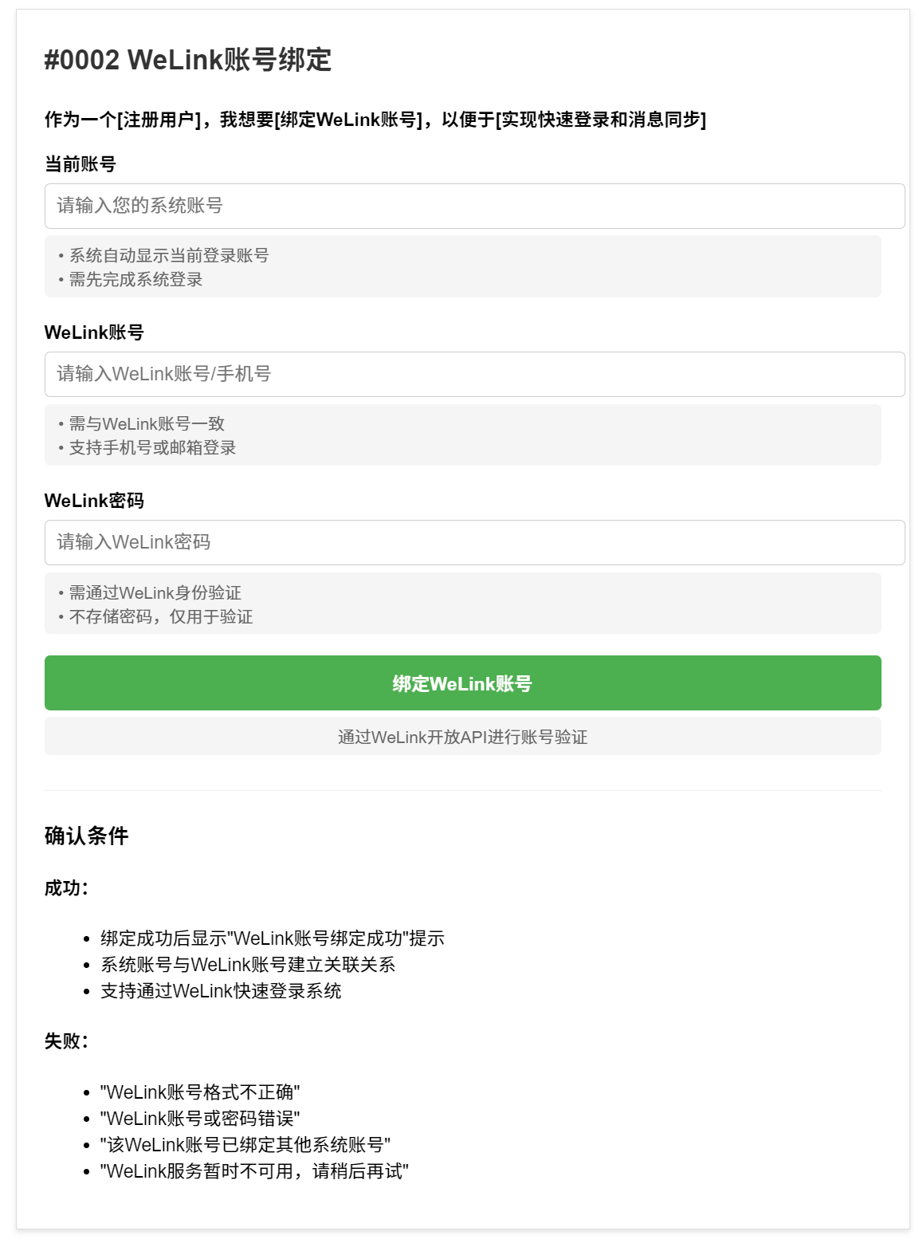

用户故事3
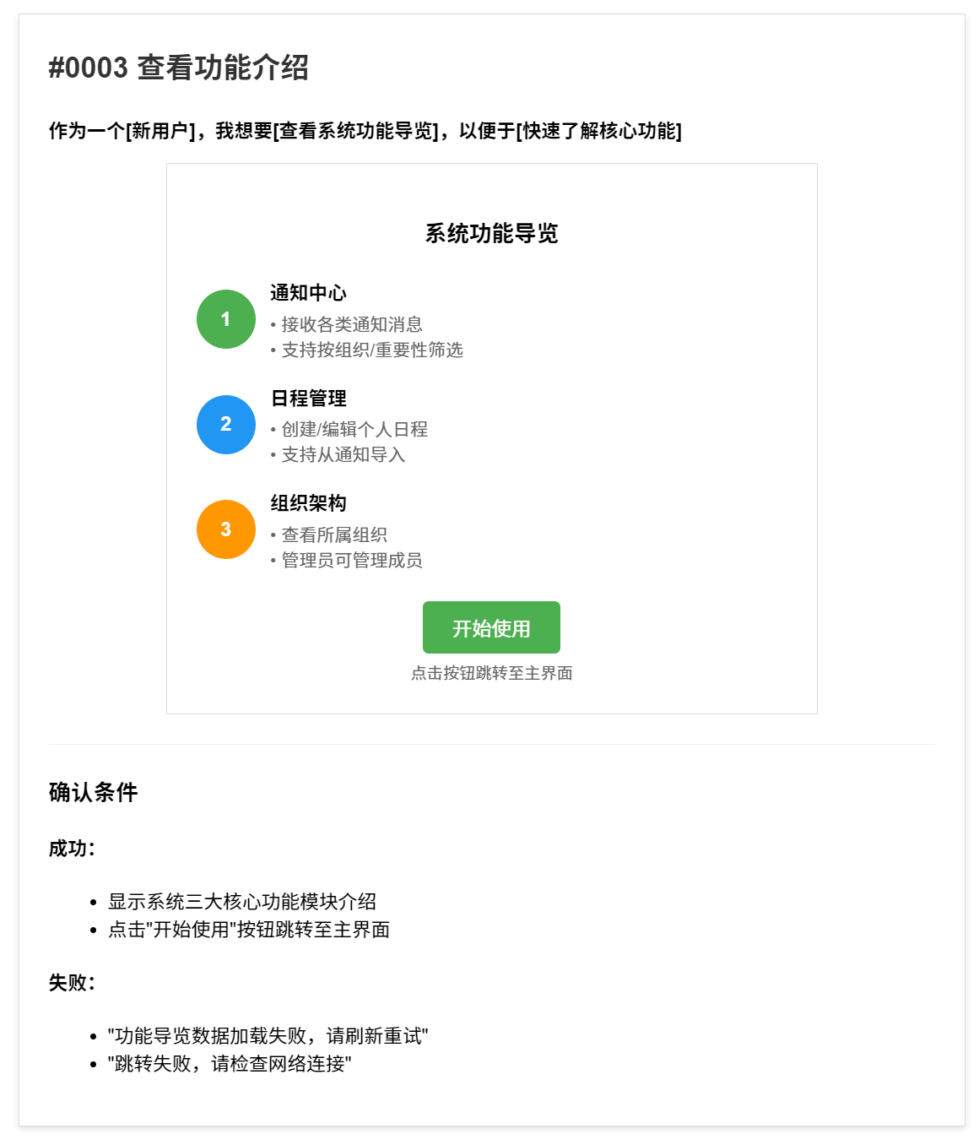

用户故事4
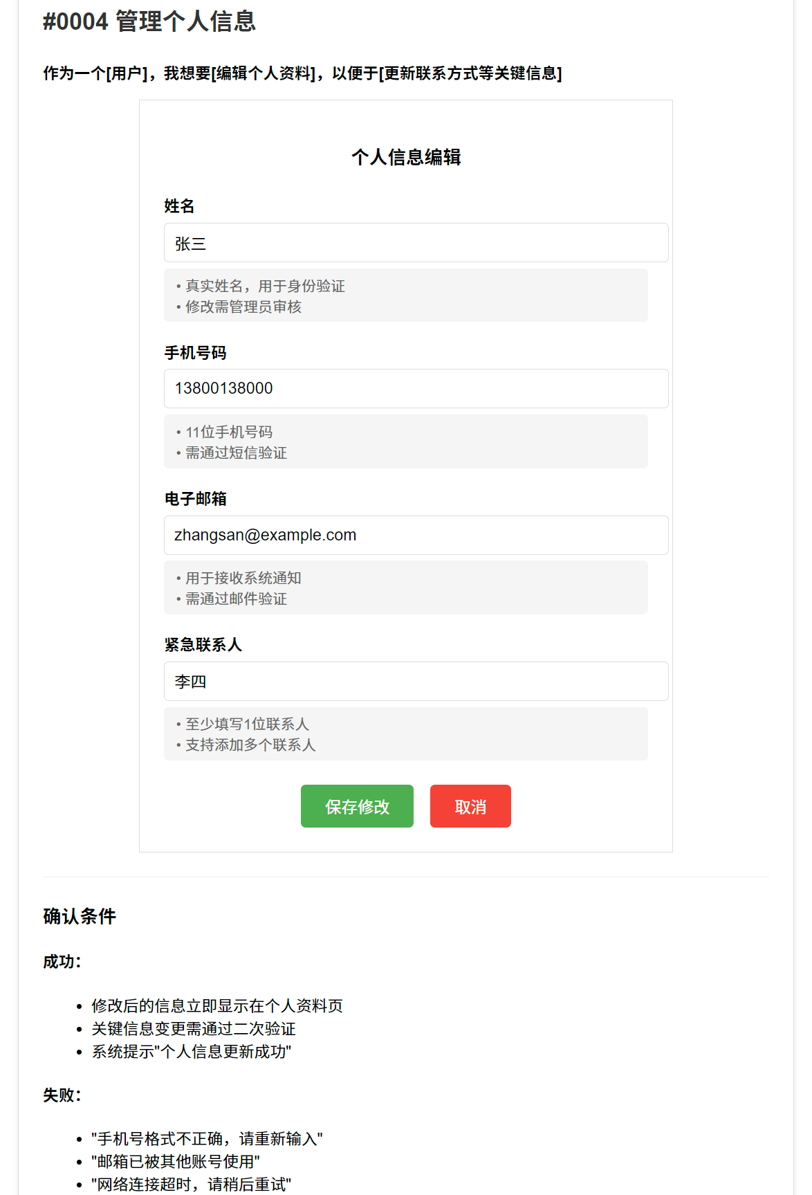

用户故事5

用户故事6

用户故事7

用户故事8

用户故事9

用户故事10

用户故事11

用户故事12

用户故事13

用户故事14

用户故事15

用户故事16

用户故事17

用户故事18

用户故事19

用户故事的工作量估算
针对识别出的每一个故事，使用Story Point估算其工作量，工作量的单位是天。
使用预定的值：1/2、1、2、3、5、8、13、20，单位为“小时”；
团队成员分别估计，差异较大时面对面讨论，发现分歧，形成共识。

填写下列表格（表格里给出了三轮，若第一轮就达成共识或者估算差异不大，就不需要进入第二轮，依此类推；最后一列是大家最终达成的共识）。
故事编号 | 故事简称 | 小组成员对其工作量估算 |  |  |  |  |  |  |  |  | 最终估算
故事编号 | 故事简称 | 第一轮 |  |  | 第二轮 |  |  | 第三轮 |  |  | 最终估算

迭代计划
若本项目采用两次迭代，根据各用户故事的优先级和工作量估算，将用户故事分配到各次迭代当中，计算各次迭代的总工作量。确保这样的安排符合第3节给出的依赖关系和优先级安排，以及各次迭代的总工作量的平衡。

请根据需要增加下表中的行数，但不能增加迭代次数。
迭代次数 | 包含的用户故事 | 故事的优先级 | 故事的工作量估计 | 计划起止时间 | 本次迭代的总工作量
1
2

